Руководство по работе с блоком «Поручения»
В целях совершенствования процесса безбумажного ведения журнала успеваемости обучающихся общеобразовательных организаций на странице Мониторинг активности был создан блок «Поручения».
Данный блок отображает состояние поручений в зависимости от роли авторизованного пользователя:
- для сотрудников регионального органа управления образованием (далее - сотрудник РОУО) блок показывает состояние поручений для всего региона;
- для сотрудников муниципального органа управления образованием (далее - сотрудник МОУО) — состояние поручений для своего муниципалитета;
- для сотрудников образовательной организации (далее - сотрудник ОО) — состояние поручений для своей организации.
Создание поручений
Поручения может создавать только сотрудник РОУО для следующих блоков показателей:
- «НАПОЛНЕННОСТЬ РАСПИСАНИЯ».
- «ПЛАНИРОВАНИЕ УРОКОВ».
- «ВЕДЕНИЕ КЛАССНЫХ ЖУРНАЛОВ».
- «СВОЕВРЕМЕННОЕ ВЕДЕНИЕ ЖУРНАЛА».
Одновременно может быть создано несколько поручений.
Поручения могут создаваться как по повышению показателя, так и по закреплению показателя. Вид поручения отображается в наименовании показателя:
- - индикатор обозначает поручение по закреплению показателя.
- - индикатор обозначает поручение по повышению показателя.
Если все показатели в перечисленных блоках будут равны 100%, то блок «Поручения» не будет отображаться.
Удалить или отредактировать выданные поручения нельзя. После завершения срока действия поручение будет направлено в архив поручений.
Алгоритм создания нового поручения:
Шаг 1: на странице региона необходимо нажать на кнопку «Выдать новое поручение».
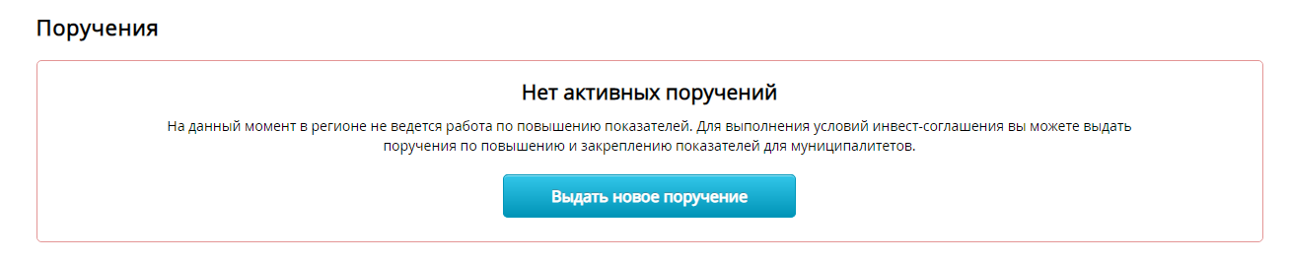

Шаг 2: выбрать блок с показателем, который необходимо улучшить, и нажать на кнопку «Повысить» или «Закрепить» напротив нужного показателя.
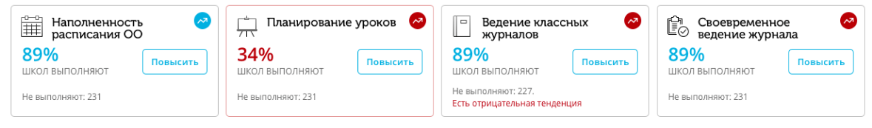 Шаг 3: указать на сколько процентов необходимо повысить показатель. При создании поручения по умолчанию установлено минимальное значение 5%.
Шаг 4: установить срок действия поручения (период, за который выбранный показатель должен быть повышен).
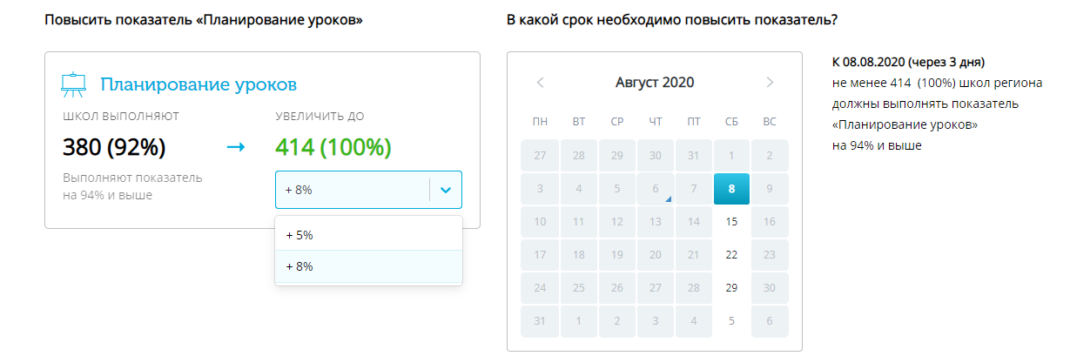Примечание: минимальный срок выполнения поручения - ближайшая суббота, максимальный срок - 31 день.
Шаг 5: указать количество образовательных организаций, которым необходимо повысить показатель.
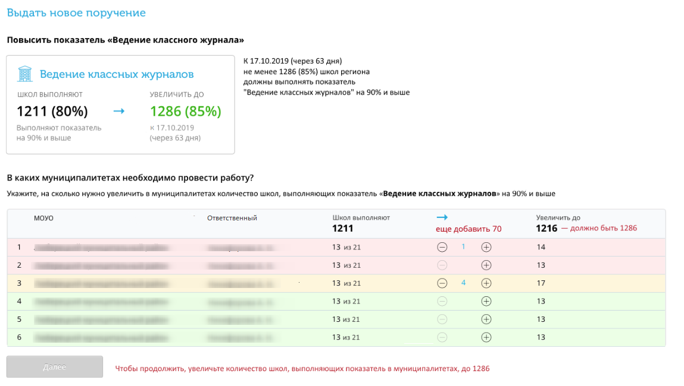
На данном шаге формируется таблица по муниципалитетам, которая содержит следующую информацию:
- название муниципалитета;
- ФИО специалиста, назначенного ответственным за выполнение поручения;
- количество образовательных организаций, выполняющие показатель, и общее количество образовательных организаций в муниципалитете;
- количество образовательных организаций, которым необходимо выдать поручение;
- количество образовательных организаций, которые должны будут выполнять показатель на момент окончания поручения.
Таблица содержит несколько цветов:
- Зеленым цветом отмечены МОУО, которые в полной мере выполняют выбранный показатель активности;
- Желтым цветом отмечены МОУО, которые не в полной мере выполняют выбранный показатель активности;
- Красным цветом отмечены МОУО, которые не выполняют выбранный показатель активности.
Для добавления образовательной организации необходимо нажать на значок «плюс» в строке муниципалитета.
Примечание: минимальное количество образовательных организаций, которое необходимо указать на данном шаге, рассчитывается автоматически.
Шаг 6: подтвердить создание поручения, нажав на кнопку «Выдать».
Принятие поручений
После создания нового поручения сотрудник МОУО может принять в работу выданное поручение для своего муниципалитета.
Примечание: если создано несколько поручений, то сотрудникам МОУО необходимо принять в работу каждое из поручений.
Для принятия поручения необходимо:
Шаг 1: нажать на кнопку «Начать работу».
Шаг 2: указать образовательные организации, которым нужно провести работу по повышению или закреплению выбранного показателя.
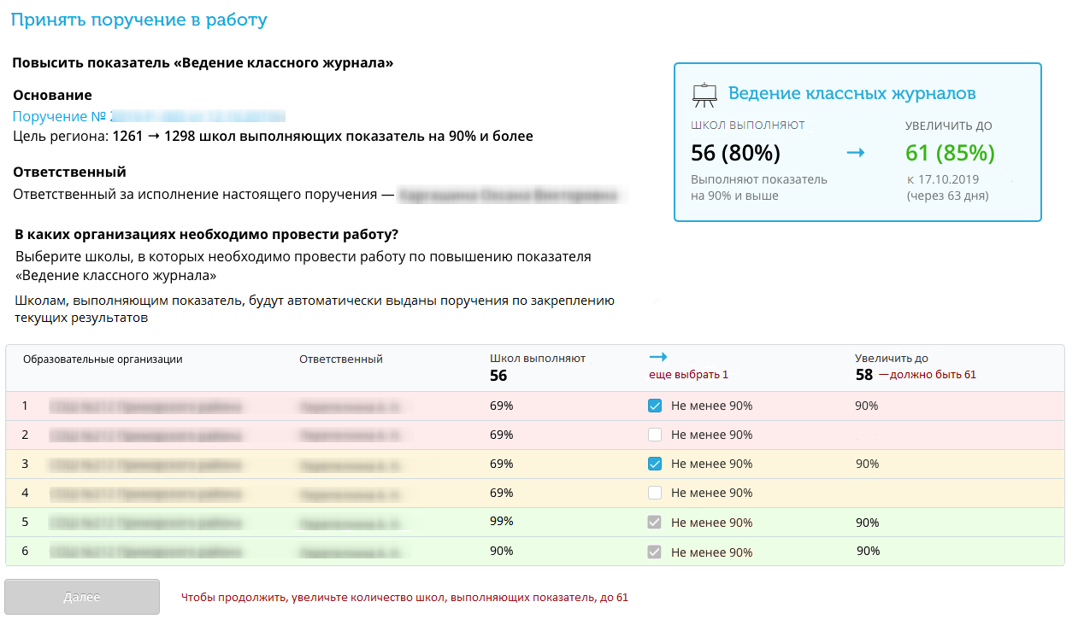
На данном шаге формируется таблица по образовательным организациям, которая содержит следующую информацию:
- название образовательно организации;
- ФИО директора;
- текущий процент выполнения показателя;
- поле выбора организации для назначения поручения;
- процент выполнения показателя, который должна будет выполнять организация на момент окончания поручения.
Таблица содержит несколько цветов:
- Зеленым цветом отмечены организации, которые в полной мере выполняют выбранный показатель активности;
- Желтым цветом отмечены организации, которые не в полной мере выполняют выбранный показатель активности;
- Красным цветом отмечены организации, которые не выполняют выбранный показатель активности.
Минимальное количество образовательных организаций, которое необходимо выбрать на данном шаге, рассчитывается автоматически.
Образовательным организациям, в которых выполняется показатель, автоматически будет создано поручение по закреплению текущего показателя.
Шаг 3: подтвердить выдачу поручений для образовательных организаций, нажав на кнопку «Выдать».
После этого сотрудник образовательной организации сможет также начать работу по выполнению поручения: для этого ему необходимо перейти на страницу мониторинга активности и нажать на кнопку «Начать работу по поручению».

Просмотр поручений
Сотрудники МОУО и РОУО могут оперативно просмотреть информацию об образовательных организациях, которые не приняли поручение. Для этого необходимо нажать на кнопку  в правом верхнем углу блока «Поручения»:
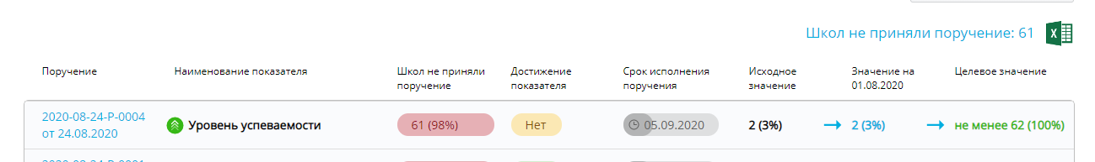
Excel-таблица со списком школ с непринятыми поручениями содержит:
- Наименование района ОО.
- Краткое название ОО.
- Идентификатор ОО.
- Количество непринятых поручений.
- Отметку «Не принято» по каждому из непринятых поручений.
Примечание: информация о непринятых поручениях обновляется в реальном времени. К примеру, если отчет о непринятых поручениях был скачен утром, а затем еще раз вечером того же дня, то данные в них могут отличаться.
Сотрудники РОУО и МОУО также могут просматривать состояние активного поручения. Для просмотра подробной информации об активном поручении необходимо нажать на номер поручения.
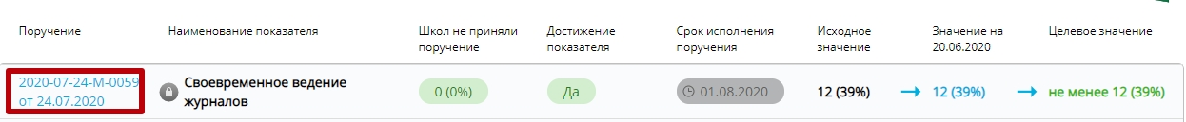

На открывшейся странице поручения в левой части верхнего блока указаны:
- статус поручения,
- срок его выполнения;
- основания для указанного поручения.
В правой части верхнего блока отображается информация о значениях показателя:
- Исходное - процент выполнения выбранного показателя на момент создания поручения.
- Фактическое - процент выполнения показателя на текущей отчетной неделе.
- Целевое - процент выполнения показателя, который необходимо достичь к окончанию срока действия поручения.
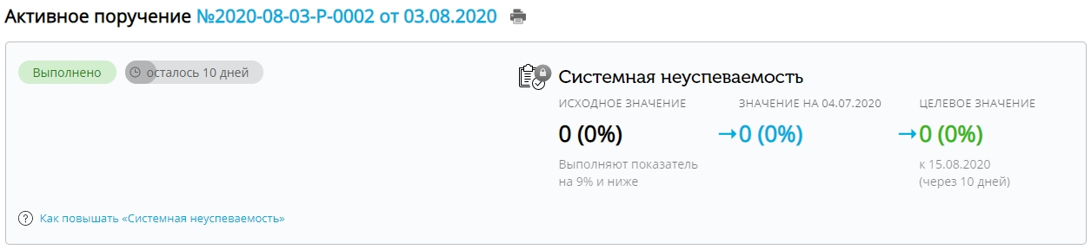
При нажатии на кнопку справа от номера поручения осуществляется переход к печатной форме поручения.
Примечание: информация о выполнении поручения обновляется еженедельно, в ночь с субботы на воскресенье, отображая данные за прошлую календарную неделю, с воскресенья по субботу.
Далее расположены блоки с информацией о количестве подведомственных муниципалитетов (для сотрудников РОУО) / образовательных организаций (для сотрудников МОУО) и статусе выполнения поручения:
- «Не принято» - показывает количество образовательных организаций, которые не приняли созданное поручение.
- «Не выполнено» - показывает количество муниципалитетов / образовательных организаций, которые приняли созданное поручение, но не достигли целевого значения в рамках текущей отчетной недели.
- «Выполнено» - показывает количество муниципалитетов / образовательных организаций, которые приняли созданное поручение, и достигли целевого значения в рамках текущей отчетной недели.
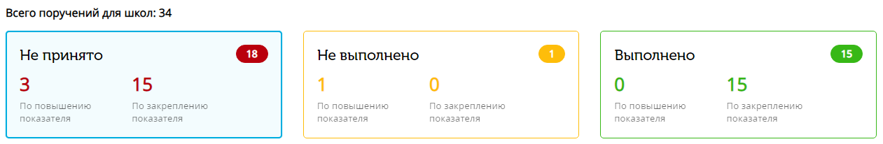
При наведении курсора на блок и клике по нему ниже будет отображена таблица с подробной информацией о текущем статусе.
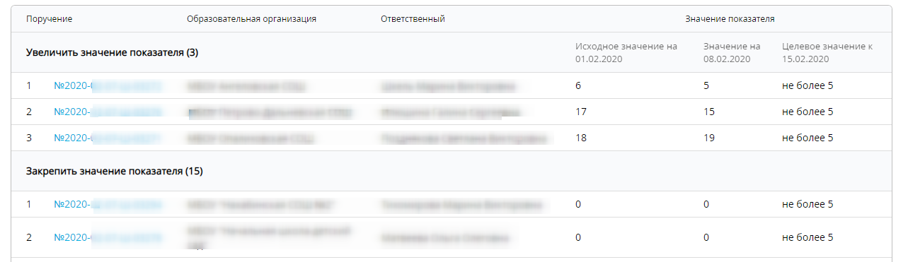
В первую очередь в таблице указаны муниципалитеты / образовательные организации, которым необходимо увеличить значение показателя, после - которым необходимо закрепить значение показателя.
Таблица содержит следующую информацию:
- номер поручения;
- наименование муниципалитета (для сотрудников РОУО) или образовательной организации (для сотрудников МОУО);
- ФИО специалиста, назначенного ответственным за выполнение поручения;
- количество образовательных организаций, которые выполняют показатель (для сотрудников РОУО) или значение показателя по образовательной организации (для сотрудников МОУО).
Примечание: сотрудники РОУО могут просмотреть информацию о статусе поручения в подведомственном муниципалитете, нажав на номер поручения.

Архив поручений
После завершения срока действия поручение направляется в архив. Для просмотра списка архивных поручений необходимо нажать на кнопку «Статистика поручений» в правом верхнем углу блока «Поручения».
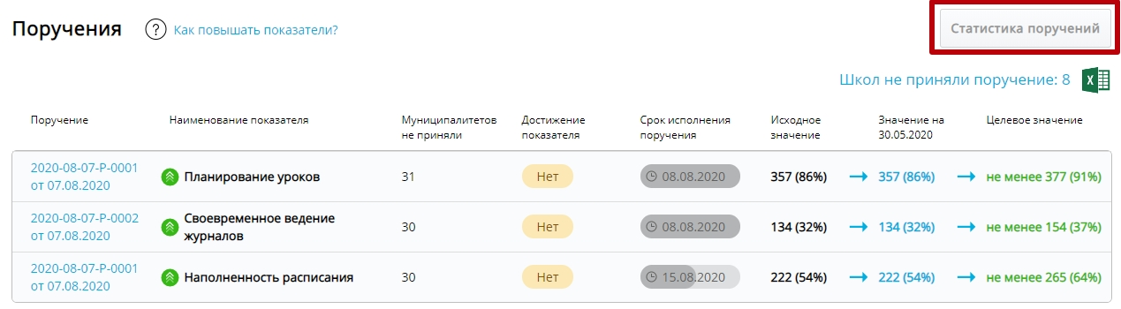
Для просмотра подробной информации об архивном поручении сотрудникам РОУО и МОУО необходимо нажать на номер поручения.
На открывшейся странице поручения сотрудники РОУО могут просмотреть информацию о статусе поручения в подведомственном муниципалитете, нажав на номер архивного поручения.

